**Республика Дагестан**

**Министерство образования и науки республики Дагестан**

**Буйнакское районное управление образования**

**МКОУ «Акайталинская СОШ»**

**368200 РД, Буйнакский район сел. Акайтала ул. Центральная, тел. 89288734195**

# Информация

* **мероприятиях по реализации программы «Патриотическое воспитание граждан в Республике Дагестан», МКОУ**

**«Акайталинская средняя общеобразовательная школа», 2020 – 2021 учебный год, IV квартал**

|  |  |  |  |  |  |
| --- | --- | --- | --- | --- | --- |
| **№** | **Дата** | **Мероприятие** | **Место, время проведения** | **Организаторы мероприятия** | **Численность участников (человек)** |
| 1 | 6.10.20 г. | Уроки мужества: «Битва за Кавказ» | Школьные кабинеты, 13:00 | Классные руководители 1-10 классов | 118 |
| 2 | 7.10.20 г. | Историческая игра: «Битва за Кавказ. Голубая линия» | Кабинет ИКТ, 10:35 | Учитель истории – Залимханов З. А. | 17 |
| 3 | 8.10.20 г. | Тематическая выставка: «Вспоминая героев Отечества» | Кабинет математики, 11:20 | Педагог-библиотекарь – Абакарова И. Д. | 57 |
| 4 | 27.10-31.10.20 г.  11.11-13.11.20 г. | Классные часы: «500-летие возведения Тульского Кремля» | Школьные кабинеты,12:00 | Классные руководители 1-10 классов | 86 |
| 5 | 9.11.20 г. | Единый урок: «В дружбе народов единство России» | Кабинет ИКТ, 10635 | Заместитель директора по ВР – Абакарова И. Д. | 28 |
| 6 | 10.11.20 г. | Конкурс рисунков: «День единства» | Кабинет английского языка, 10:35 | Заместитель директора по ВР – Абакарова И. Д. | 13 |
| 7 | 11.11.20 г. | Акция «Я – россиянин» | Территория села, 13:00 | Старшая вожатая – Ражабова Х.А. | 11 |
| 8 | 3.12.20 г. | Всероссийский урок: «Имя твое неизвестно, подвиг твой бессмертен» | Кабинет истории, 11:00 | Заместитель директора по ВР – Абакарова И. Д., классные руководители | 55 |

1. 6 октября 2020 года в МКОУ «Акайталинская СОШ» заместителем по ВР Абакаровой И. Д. и классными руководителя были проведены Уроки мужества «Битва за Кавказ» в 1-10 классах (118 уч.).

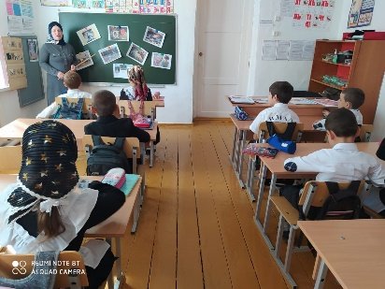 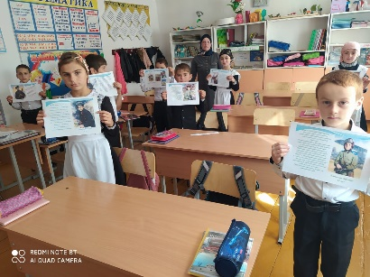 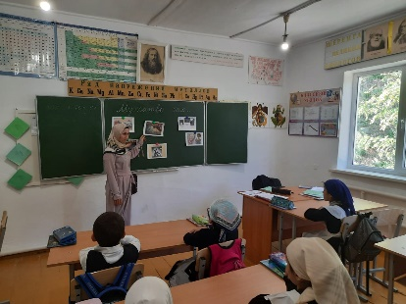 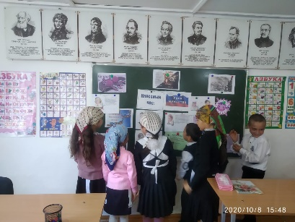 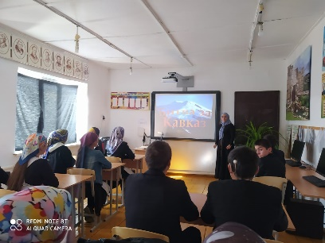

1. 7 октября 2020 года в МКОУ «Акайталинская СОШ» учитель истории Залимханов З. А. провел историческую игру «Битва за Кавказ. Голубая линия» между учащимися 8-10 классов (17 уч.).

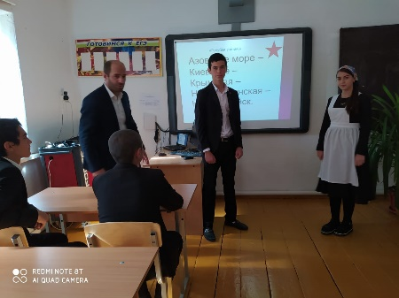 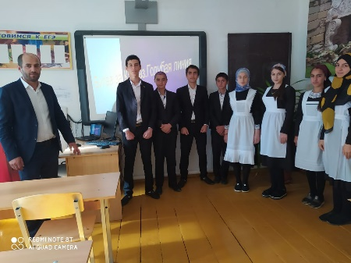

1. 8 октября 2020 года в МКОУ «Акайталинская СОШ» педагог-библиотекарь Абакарова И. Д. организовала тематическую выставку «Вспоминая Героев Отечества» для учащихся 5-10 классов (57 уч.).

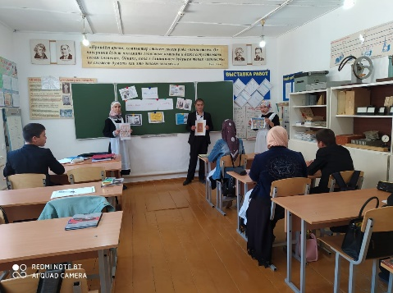

1. 27 октября в 1 «а» классе (11 уч.) МКОУ «Акайталинская СОШ» классным руководителем Абдулмеджидовой М. С. был проведён классный час «Величие Тульского кремля».

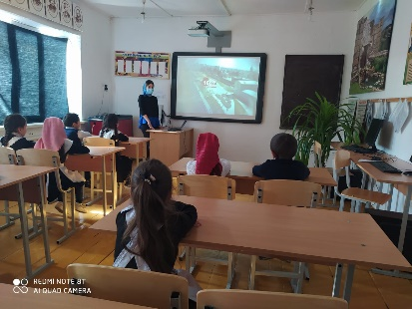

28 октября Сурхаева А. И. провела классный час в 1 «б» классе (10 уч.) МКОУ «Акайталинская СОШ» на тему: «История Тульского кремля».

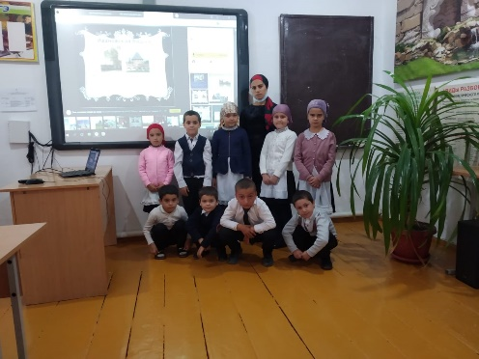

30 октября в МКОУ «Акайталинская СОШ» классный руководитель 3 класса (10 уч.) Ражабова А. Ш. провела классный час: «Тульская жемчужина».

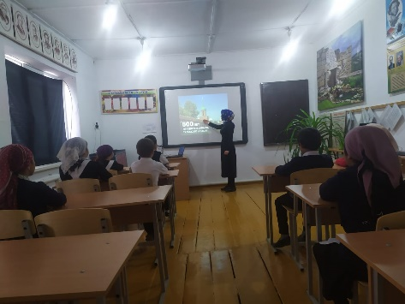

31 октября в МКОУ «Акайталинская СОШ» во 2 «а» и «б» классах (20 уч.) Омарова М. А. и Абдулазизова А. И. провели классный час: «Пятьсот картин, размещенные в веках».

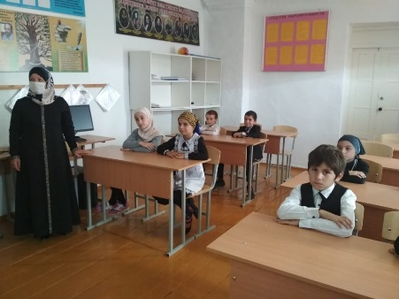 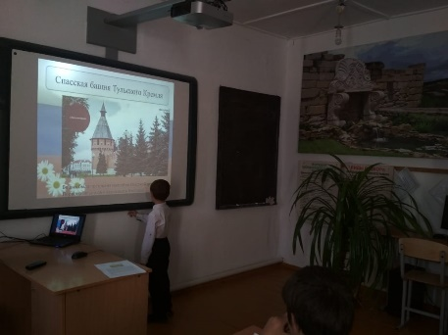 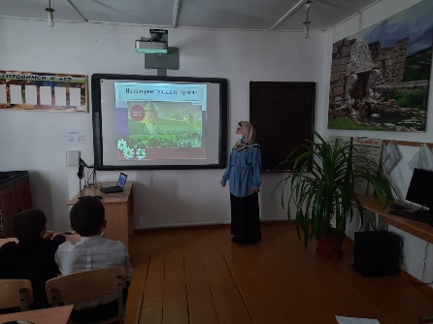

11 ноября в 4 классе (14 уч.) МКОУ «Акайталинская СОШ» был проведен классный час: «500-летие Тульского кремля».

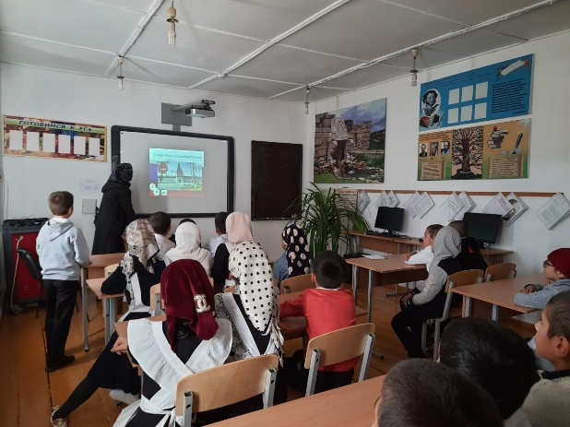

13 ноября в 8-10 классах (21 уч.) МКОУ «Акайталинская СОШ» был проведен классный час: «500 -летие **Тульского** **кремля** и историческое значение его архитектуры».

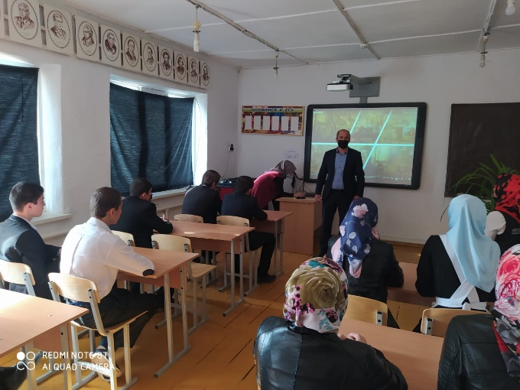 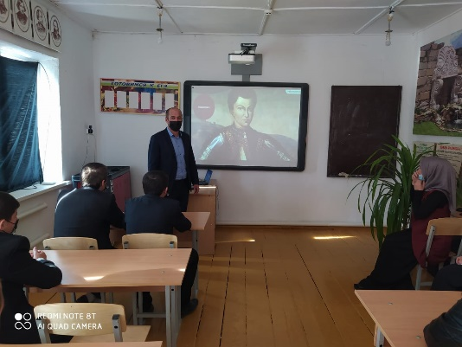

1. 9 ноября 2020 года в МКОУ «Акайталинская СОШ» в 7-10 классах (28 уч.) зам. директора по ВР Абакарова И. Д. провела урок, посвященный Дню единства России.

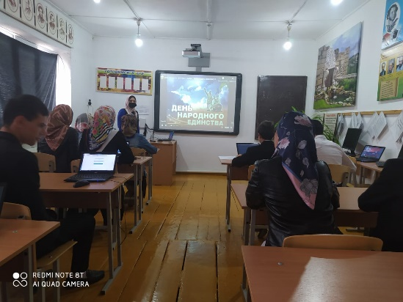

1. 10 ноября 2020 года в МКОУ «Акайталинская СОШ» прошел конкурс рисунков в 6 классе (11 уч.) на тему: «День единства».

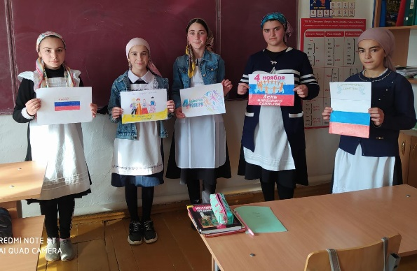

1. 11 ноября 2020 года старшая вожатая МКОУ «Акайталинская СОШ» Ражабова Х. А. провела акция «Я – россиянин» среди учащихся 9-10 классов (11 уч.).

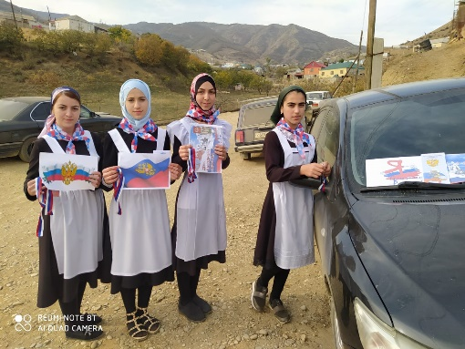 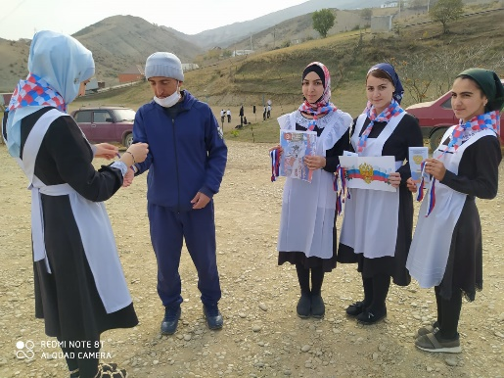 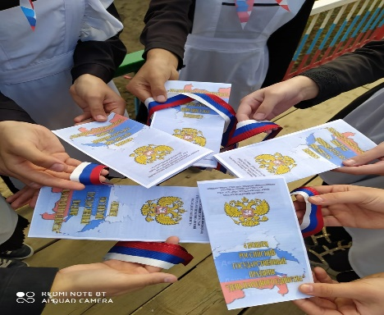 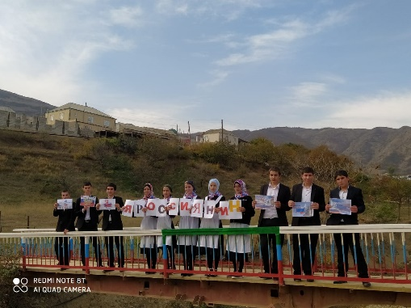

1. 3 декабря 2020 года в МКОУ «Акайталинская СОШ» заместителем по ВР Абакаровой И. Д. был проведен единый урок «Имя твоё неизвестно, подвиг твой бессмертен» (57 уч.).

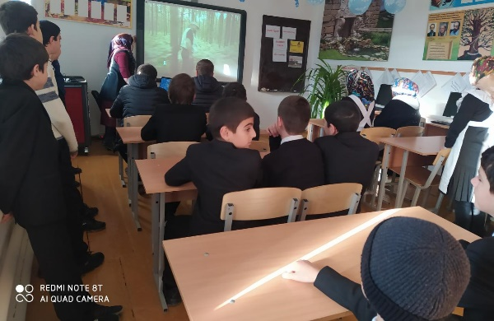 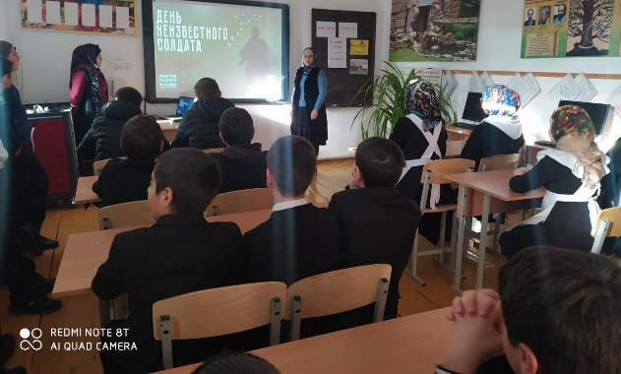 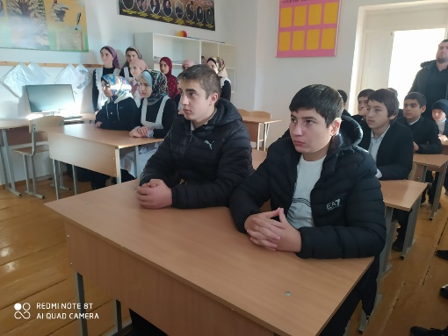

1. 3 декабря 2020 года в МКОУ «Акайталинская СОШ» прошли классные часы ко Дню неизвестного солдата в 1-4 классах (60 уч.)

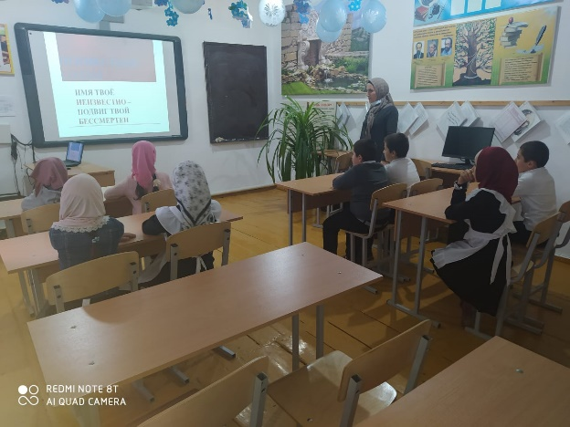 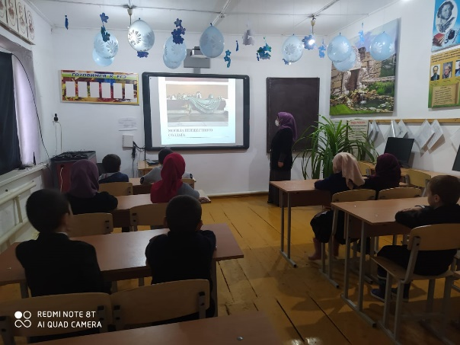

Директор школы: /Л. А. Губаханов/